Estimadas familias:
Esta semana tendremos clases grabadas, para mantener el vínculo con los chicos y a través de este tipo de actividades generar la autonomía y la seguridad en sus posibilidades.
Les recordamos que, si bien queremos que los niños trabajen con autonomía, algunas actividades van a necesitar que los acompañen. Las tareas también son momentos en los que compartimos con nuestros niños por eso les proponemos actividades para jugar, investigar y continuar en esta aventura de aprender. Como siempre agradecer la colaboración y el compromiso hacia la tarea escolar.
Cordialmente Seño Vale y Seño Bety

Actividades
Lunes 24 de agosto de 2020
Hoy quiero contar que …………………………………………………………………….
Virgen del Valle te damos gracias por:_________________________
Lengua
Jugamos a quién es quién.
Dos personas o más (preferentemente 2)
Modo de juego:
El juego comienza eligiendo un personaje y escribiendo su nombre en un papel sin que nadie lo vea. Luego, se coloca el tablero con las imágenes de cada personaje en el medio para que ambos jugadores puedan verlo.
Para comenzar el juego cada jugador deberá tirar un dado y a quien le toque el número más alto, será el primero que podrá comenzar a preguntar para adivinar el personaje secreto de tu adversario.
Las preguntas a realizar deberán ser como: "¿Tiene ojos marrones?; ¿Es barbudo?; ¿Tiene pelo blanco? Haciendo referencia a las características de cada personaje.
Una vez que ya hayas reunido varias pistas y tengan casi seguro de quién es el personaje que eligió tu adversario deberás dar la respuesta y descubrir el personaje.
En el caso de que tu respuesta sea errónea gana el otro jugador.

Listos…preparados ¡A jugar!

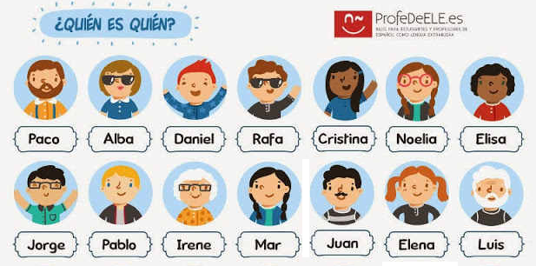
Luego de jugar responde
¿Con quién jugaste?
¿Quién ganó?
¿Qué personaje elegiste?
¿Cómo es ese personaje?
Las seños de segundo también jugamos, la seño Vale eligió a un hombre con barba y bigotes y la seño Bety eligió a un hombre, con pelo rubio y ojos claros. Adivina qué personaje eligió cada una completando el cuadro con el sustantivo propio.
Sustantivo Propio
Sustantivo Común | Hombre | Hombre
Características del personaje | Barbudo, castaño, bigotudo | Rubio, ojos azules

A trabajar… modifica el género y número de los sustantivos que te parezca que nos son coherentes tachándolo y escribiéndolo correctamente debajo.
Las conejos son animales que tienen el cuerpo cubierto de un suave pelo.
___________________________________________________________
La abuelo me regaló un bicicleta para el día del niño.
____________________________________________________________
El maestra se llevó los cuadernos para corregir.
______________________________________________________________
La alumnos trabajan diariamente para continuar aprendiendo.
2) Inventa una oración para que tu seño la corrija y te la mande escrita correctamente por mail.

Matemática
- Recordamos lo trabajado
- Escribe el nombre de los cuerpos.
- Observa los cuerpos y escribe qué figuras se desprenden de cada uno.
- Dibuja sólo las figuras en las que puedas trazarles la diagonal.
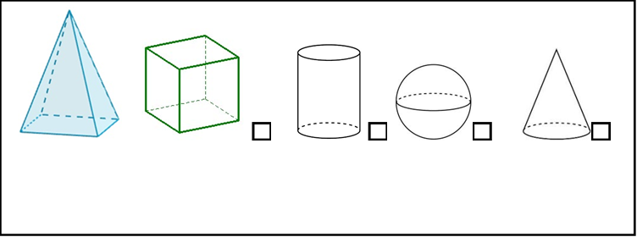

Números pares e impares
Los números pares son los terminados en 0, 2, 4, 6, u 8.
Los números impares son los terminados en 1, 3, 5, 7 y 9.

- Completa el cuadro solo con los números pares
450 |  |  |  |  |  |  | 457
 |  |  |  |  |  |  |  | 468
 | 471
 |  |  |  |  | 485 |  |  |  | 489

- Escribe cómo se leen los números impares que figuran en el cuadro.
- Resuelve utilizando procedimientos trabajados con la seño.
- 124 + 48 + 109 =
- 365 - 125 =
- 243 + 121 + 33 =
- 482 - 109 =

Martes 25 de agosto de 2020
Hoy trabajamos con un video
https://drive.google.com/file/d/1Ai5K_qMj6HKQ2a1T77cw-zKJeuibQRTr/view?usp=sharing
Para el siguiente video vamos a necesitar que los alumnos tengan la siguiente copia.
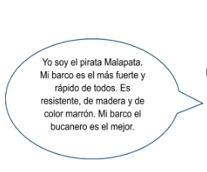

Matemática
Resuelve los problemas con cuentas y respuestas completas
a) Tres amigas van a juntar sus ahorros para comprar un regalo. Juana tiene $42, Paloma tiene $62 y Valentina, $30. ¿Hasta cuánto pueden gastar en el regalo?
b) Dos equipos están jugando un partido de básquet. Atenas logró hacer 96 tantos y Deportivo Bahía hizo 80. ¿Cuántos tantos tiene que hacer Deportivo Bahía para alcanzar a Atenas?
c) Este año el club de fútbol Gimnásticos hizo 32 goles en el Torneo de verano, 39 goles en el Torneo de Invierno y 24 goles en la Copa Continental. ¿Cuántos goles hizo este equipo en total?
d) Sofía gastó $48 en un perfume y $14 en un desodorante, pagó con $100. ¿Cuánto le dieron de vuelto?

Resuelve sin cuenta ni calculadora
325 + 100 + 5 = | 285 - 80 =
486 - 180 = | 50 + 150 +46 =
354 + 10 + 100 = | 288 - 18 =
125 + 25 + 50 = | 25 + 25 + 50 +50 =
Colorea los cálculos que te resultaron muy difíciles

Miércoles 26 de agosto de 2020
Virgen del Valle te pedimos por:_____________rezamos el “Avemaría”.

Lengua

¡A recordar!
- Lee el poema de Olga Martínez:

Anoche vi las blancas estrellitas
en lo azul del cielo
desde mi ventana pequeñita
desde mi alcoba bonita.

¡Qué contento estoy!
Mañana a la escuelita iré
a pintar de mil colores
las estrellas que conté.

A cada una un nombre le pondré.
Unas grandes, otras pequeñas
en mi libreta dibujaré.

No me olvidaré de mi linda maestra
por ser tan buena le regalaré
una estrellita gigante
como mi osito Daniel.

Hoy en la noche espero poder ver
las estrellas resplandecientes igual que ayer
para acostarme contento
y dulces sueños tener.

Responde:
- ¿Qué expresa esta poesía?
- Subraya en la poesía 5 palabras que rimen.
Vuelve a leer la poesía y piensa qué título le pondrías.
Recordamos que los adjetivos indican las cualidades del sustantivo.
Completa cómo dice en la poesía como son:
Las estrellitas………………………………………………………………………………………..
El cielo…………………………………………………………………………………………………….
La ventana……………………………………………………………………………………………….
La alcoba………………………………………………………………………………………………..
La maestra……………………………………………………………………………………………..
¡A jugar con el número de los sustantivos!

1

2

El juego consiste en pinchar los globos para que caigan en el vagón correcto. Al finalizar se encuentran con las respuestas correctas e incorrectas.
Después de jugar escribir en el cuaderno al menos 2 respuestas correctas y 2 incorrectas si es que te equivocaste en alguna. Si tuviste alguna respuesta incorrecta escribila de manera correcta en tu cuaderno.
https://wordwall.net/resource/3735479/sustantivos
Para que puedas jugar bien es importante ampliar la pantalla y luego presionar start.

Matemática
Gerardo y Ezequiel jugaron al juego de los sustantivos.
- Gerardo hizo 423 puntos mientras que Ezequiel 485 puntos. ¿Por cuántos puntos ganó Ezequiel? (Dejar constancia de cómo lo resolviste)
- Luego hicieron 3 rondas de juegos y obtuvieron el siguiente puntaje
Rondas | Ezequiel | Gerardo
1° | 145 | 154
2° | 203 | 165
3° | 98 | 87
¿Cuántos puntos obtuvo cada uno?

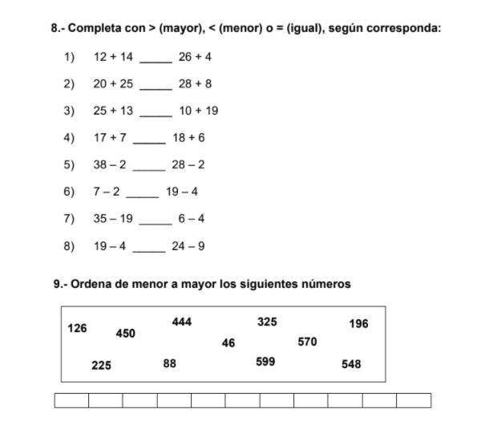

Jueves 27 de agosto de 2020
Rezamos un “Ave María” para pedir a la Virgen que nos ayude a tener un corazón más fraternal y solidario.
Me miro en el espejo
- Lee y realiza la actividad que se propone:
- Si los adjetivos dicen cualidades, vos podes dibujar y escribir tus características usando adjetivos, para esto te proponemos primero anotar algunos adjetivos sueltos para que te sirvan a la hora de hacer la actividad.
Aclaración muy importante:
  - No todos los adjetivos son visibles a nuestros ojos, es decir podemos saber que una persona es rubia, por el color de su pelo pero no sabemos si es alegre hasta que la conocemos.
Te ayudamos usando una lista de adjetivos que te pueden servir: alegre, divertido, paciente, tranquilo, ansioso, inquieto, rubio, colorado, morocho, alto, bajo, etc.
Dibujate en una hoja tamaño A4 y escribe señalando en ella los adjetivos que te caracterizan.

“Elijo, escribo y dibujo”
- Observo las imágenes que se presentan a continuación y leo las palabras de los círculos. Entonces, elijo la adecuada y escribo la frase en mi cuaderno. Por ejemplo, El pez.

- Luego DIBUJO lo opuesto. ¡¡El primero va de regalo!!

- Cuando hay un solo elemento, dibujo más de uno. Si hay varios, dibujo solo uno.
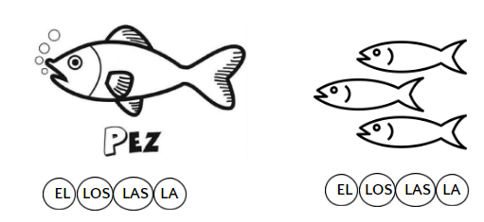
Escribo en el cuaderno: El pez Los peces
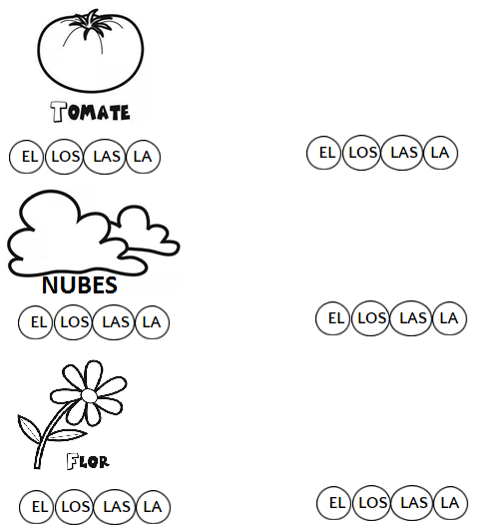

Trabajamos con el video:
https://drive.google.com/file/d/12KO3UzwtpfQrwUfUt-Lh0gCsrg0My3b_/view?usp=sharing

Viernes 28 de agosto de 2020.

Virgen del Valle te pedimos por: ______________________
Lengua, Ciencias Naturales e Identidad y Convivencia

- Escuchamos el cuento el coleccionista de semillas

https://www.youtube.com/watch?reload=9&v=eDimwrJ7jnU

¿Cómo dice el cuento que se debe observar?

¿Qué hacía Fernando con las semillas que coleccionaba?

¿Qué motivó a Fernando a sembrar semillas?

¿Cómo cuido cada maceta el niño del cuento?

¿Qué semillas debemos sembrar según la maestra y cómo la ayudamos a crecer?

Dibuja cómo te imaginas el árbol de la paz.

Observa estos alimentos

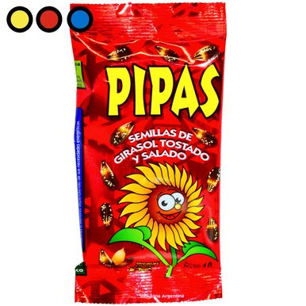

¿Qué tienen en común estos productos?
¿Qué tipo de semillas conoces? Colocale el nombre si conoces de qué semilla se trata. Puedes ayudarte de la imagen de la actividad anterior.

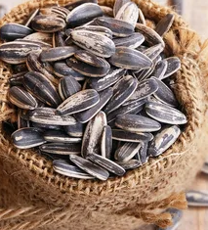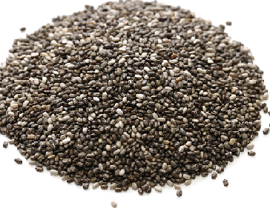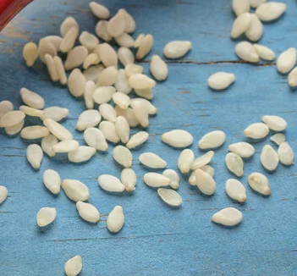

Observa detenidamente, identificando: diferencias de tamaños, formas, colores,
(si tienes lupa puede observarla con lupa y verlas mejor)
Completa el cuadro

Semillas | Tamaño | Forma | Color
Girasol
Sésamo
Calabaza

Tarea: A seguir recolectando semillas
Matemática

- Resolver mentalmente
Número | más 100 | menos 50 | más 20 | menos 6
145
268
345
432
297
- Escribe come se leen los números de la primera columna.
- Inventa un problema que se resuelva con 143 + 35 + 98 =

